Shugo-GEO
Gestión de Empleados y Operatividad
Documentación técnica · Parte 3 de 4
Frontend
Aplicación React: capas, registro de módulos, pantallas y componentes
Describe cómo está organizado el frontend (frontend/src/), cómo se agrega una sección al menú, qué hace cada pantalla, qué endpoints consume y qué componentes compartidos conviene reutilizar.
Stack: React 18 + TypeScript + Vite 6, Ant Design 5, TanStack Query 5, react-router 6, dayjs y FullCalendar 6.
Dirección General de Informática — Municipalidad de Ushuaia
Versión del documento: septiembre 2026
Contenido
1. Organización en capas 3
2. Registro de módulos, menú y rutas 4
3. Infraestructura (core) 5
3.1 Cliente HTTP — core/api/client.ts 5
3.2 Fábrica CRUD — core/api/crud.ts 5
3.3 Autenticación — core/auth 5
3.4 Componentes y hooks genéricos 6
4. Capa compartida (shared) 7
4.1 API de entidades — shared/api 7
4.2 Componentes de dominio — shared/components 7
5. Pantallas 9
5.1 Dashboard — modules/dashboard 9
5.2 Personal — modules/personal 9
5.3 Licencias y ausencias — modules/novedades 10
5.4 Vacaciones y saldos — modules/vacaciones 10
5.5 Calendario — modules/calendario 10
5.6 Patrimonio — modules/patrimonio 11
5.7 Reportes — modules/reportes 11
5.8 Configuración — modules/configuracion 11
6. Manejo de estado 12
7. Estilos y tema 13
8. Convenciones 14

1. Organización en capas
El código se divide en cuatro carpetas con una regla de dependencias estricta: cada capa sólo importa de las que están debajo.
modules/ una carpeta por sección del menú (pantallas) ─┐
│ │ importan
shared/ API de entidades + componentes de dominio │ hacia abajo
│ (selects, formularios de licencias, patrimonio…) │
core/ infraestructura sin reglas de negocio │
│ (cliente HTTP, auth, layout, CrudPage, hooks) │
app/ arranque: providers, router, tema, estilos ─┘
Capa | Contenido | Regla
app/ | App.tsx, providers.tsx (QueryClient, ConfigProvider de antd en español, AuthProvider), router.tsx, theme.ts, global.css. | Sólo ensambla.
core/ | Cliente axios con JWT, fábrica CRUD, tipos comunes, autenticación y guards, layout principal, CrudPage, PageHeader, HistorialCambios, useFiltrosUrl, formato de fechas y descargas. | No conoce entidades de negocio (salvo tipos genéricos).
shared/ | API de cada entidad (shared/api/*.ts) y componentes de dominio usados por más de un módulo. | Puede usar core; no importa de modules.
modules/ | Pantallas y componentes propios de cada sección, más su index.tsx (AppModule). | Un módulo no importa de otro módulo: lo común se sube a shared.

El alias @ apunta a src/ (configurado en vite.config.ts y tsconfig), por lo que las importaciones son del estilo @/shared/api/novedades.

2. Registro de módulos, menú y rutas
Cada módulo exporta un objeto AppModule (modules/types.ts):
interface AppModule {
key: string;
orden: number; // posición en el menú lateral
menu?: MenuItemDef[]; // { key, label, icon, path, permiso, children }
routes: RouteDef[]; // { path, component (lazy), permiso }
}
modules/index.ts los junta en el array modulos, ordenado por orden. A partir de ahí:
- app/router.tsx genera una <Route> por cada ruta, envuelta en RequirePermiso; todas cuelgan de MainLayout protegido por RequireAuth. /login queda afuera.
- core/layout/MainLayout.tsx arma el menú lateral con modulos.flatMap(m => m.menu), ocultando las opciones sin permiso.
- Las páginas se cargan con lazy(): cada sección es un chunk separado.
Orden | Módulo | Menú | Rutas | Permiso
0 | dashboard | Dashboard | / | personal.view_empleado + novedades.view_novedad
10 | personal | Personal | /personal, /personal/:id | personal.view_empleado
20 | novedades | Licencias y ausencias | /novedades | novedades.view_novedad
30 | vacaciones | Vacaciones y saldos | /vacaciones | vacaciones.view_movimientosaldo
40 | calendario | Calendario | /calendario | novedades.view_novedad + calendario.view_dianolaborable
45 | patrimonio | Patrimonio | /patrimonio | patrimonio.view_cargopatrimonial
50 | reportes | Reportes | /reportes | personal.view_empleado
90 | configuracion | Configuración (submenú) | /configuracion/* | uno por pantalla

Para agregar una sección: crear src/modules/<nombre>/index.tsx con su AppModule y sumarlo al array de src/modules/index.ts. No hay que tocar el router ni el layout.

3. Infraestructura (core)

3.1 Cliente HTTP — core/api/client.ts
- Instancia única de axios con baseURL: "/api".
- Interceptor de request: agrega Authorization: Bearer <access> (tokens en localStorage: shugo.access, shugo.refresh).
- Interceptor de response: ante un 401 renueva el token con /auth/token/refresh/ una sola vez aunque haya varias peticiones en paralelo (promesa compartida refrescando) y reintenta. Si falla, limpia los tokens y dispara onSesionExpirada (vuelve al login).
- mensajeError(e): extrae un texto legible de un error de DRF. erroresDeCampos(e): convierte {campo: [mensajes]} en el formato de form.setFields de antd para mostrar los errores debajo de cada campo.

3.2 Fábrica CRUD — core/api/crud.ts
crearRecurso<T>(ruta) genera, para un ModelViewSet estándar, las funciones y los hooks de TanStack Query:
Miembro | Qué hace
listar(params) / useLista(params) | GET paginado. Mantiene los datos anteriores mientras carga la página siguiente.
todos(params) / useTodos(params) | GET con page_size=0 (sin paginar), caché de 60 s. Para selects y combos.
obtener(id) / useDetalle(id) | GET de un registro.
historial(id) / useHistorial(id) | GET {id}/historial/.
useGuardar() | Mutación: POST si no hay id, PATCH si hay. Al terminar invalida todas las consultas.
useEliminar() | Mutación DELETE; invalida todas las consultas.

limpiarParams quita valores vacíos y une los arrays con coma, que es el formato que esperan los filtros del backend (unidad=1,5). Las claves de caché son [ruta, "lista"|"todos"|"detalle"|"historial", params].
Invalidar todas las consultas después de cada mutación es deliberado: los datos están muy relacionados (una licencia cambia la ficha, el saldo, el dashboard y el calendario) y el volumen es chico, así que se prioriza la consistencia sobre la cantidad de peticiones.

3.3 Autenticación — core/auth
- AuthContext: al iniciar, si hay token pide /auth/me/ y guarda el usuario con sus roles y permisos. Expone usuario, cargando, login, logout y tienePermiso (true si tiene todos los permisos indicados).
- usePermiso("app.codename" | [...]): hook para mostrar u ocultar botones. Los superusuarios tienen todo.
- RequireAuth redirige a /login; RequirePermiso muestra un 403; <Can permiso="..."> renderiza condicionalmente.
- LoginPage muestra el nombre del sistema y del organismo (/core/info/).

3.4 Componentes y hooks genéricos
Elemento | Uso
CrudPage<T> | Pantalla completa dirigida por configuración: tabla con búsqueda, alta/edición en modal, baja con confirmación e historial. Props principales: titulo, recurso (de crearRecurso), campos (CampoCrud: nombre, etiqueta, tipo texto/textarea/numero/switch/color/select/fecha, requerido, componente propio, renderTabla, soloTabla), permiso ("app.modelo", del que deriva add/change/delete), params, accionesFila, accionesExtra, onGuardado. Se usa en todos los catálogos.
PageHeader | Título, subtítulo y acciones de cada pantalla.
HistorialCambios | Línea de tiempo de cambios de un registro (quién, cuándo, campo, antes → después).
useFiltrosUrl(claves) | Guarda los filtros de una pantalla en la URL (?unidad=1,2&estado=...). Permite compartir enlaces y volver atrás sin perder los filtros. Devuelve filtros, setFiltros, limpiar y lista(clave).
format.ts | FORMATO_FECHA (DD/MM/YYYY), fmtFecha, fmtFechaCorta, fmtFechaHora, aApi/deApi (Dayjs ↔ YYYY-MM-DD), hoyApi, fmtTamanio.
descargarArchivo(url, params) | Descarga autenticada de un archivo (reportes, documentación) respetando el nombre de Content-Disposition.

4. Capa compartida (shared)

4.1 API de entidades — shared/api
Archivo | Exporta | Endpoints
catalogos.ts | unidadesApi, useArbolUnidades, puestosApi, modalidadesApi, categoriasApi, tiposNovedadApi, noLaborablesApi y sus tipos | /organizacion/unidades (+ /arbol/), /organizacion/puestos, /organizacion/modalidades, /novedades/categorias, /novedades/tipos, /calendario/no-laborables
empleados.ts | empleadosApi, fotoEmpleadoApi (subir/quitar), SITUACIONES | /personal/empleados, /personal/empleados/{id}/foto/
novedades.ts | novedadesApi, calcularDias, cerrarNovedad, interrumpirNovedad, anularNovedad, documentosApi, EstadoNovedad y ESTADOS_NOVEDAD | /novedades/, /novedades/calcular-dias/, /{id}/cerrar|interrumpir|anular/, /novedades/documentos/
saldos.ts | movimientosApi, obtenerSaldos, guardarPreferenciaSaldo, asignacionMasiva, CONCEPTOS | /vacaciones/movimientos, /vacaciones/saldos/, /vacaciones/preferencias/, /vacaciones/movimientos/asignacion-masiva/
grilla.ts | useGrilla | /dashboard/grilla/
patrimonio.ts | insumosApi, cargosApi, darDeBajaCargo, transferirCargo, useResumenPatrimonio | /patrimonio/insumos, /patrimonio/cargos (+ /dar-de-baja/, /transferir/, /resumen/)

4.2 Componentes de dominio — shared/components
Componente | Qué hace / dónde se usa
Selects.tsx | UnidadSelect (TreeSelect del árbol), PuestoSelect, ModalidadSelect, CategoriaSelect, TipoNovedadSelect (soloConSaldo), InsumoSelect, EstadoSelect (Trabajando / Sin novedad / categorías), EmpleadoSelect (con búsqueda; incluirBajas). Usados en filtros y formularios de toda la app.
NovedadFormModal | Alta/edición de licencias: calcula los días en vivo (calcular-dias), muestra el saldo disponible de la bolsa, respeta las reglas de edición por estado y permite adjuntar documentación en el mismo formulario cuando el tipo la requiere (opcional).
AccionesNovedad | Botones por fila según el estado: editar, cerrar (abiertas), interrumpir (en curso), anular, eliminar (sólo si puede_eliminarse).
InterrumpirNovedadModal / AnularNovedadModal | Piden el último día tomado / el motivo (obligatorio, validado en línea) y muestran los días que vuelven al saldo.
EstadoNovedadTag, EstadoNovedades, EstadoBadge | Etiqueta del estado de una licencia; lista de novedades vigentes con su color.
DocumentosNovedad | Lista, sube y descarga los adjuntos de una novedad.
MovimientoFormModal | Asignación, compensación (con día trabajado) o ajuste de saldo.
AsignacionMasivaModal | Acreditar días a todos los agentes filtrados para un tipo y año (tipoInicial para abrirlo desde Configuración).
NombreBolsa / nombreBolsa() | Nombre de una bolsa con los tipos que la comparten (“Licencia vacaciones + Licencia invernal”).
GrillaPeriodo | Matriz agente × día del dashboard (vista por período) y del cronograma del calendario.
FotoEmpleado | Foto redonda o cuadrada con el placeholder /avatar-placeholder.png si no hay foto.
RutaUnidad | Muestra la ruta de la unidad (“Dirección › Área”).
patrimonio/TablaCargos | Tabla de cargos con estado (A cargo / Baja / Transferido → destino) y acciones transferir, dar de baja, editar y eliminar según permisos.
patrimonio/CargoFormModal | Asignar un bien (insumo, fecha, planilla e IUB obligatorios, descripción) o corregirlo; en un cargo cerrado sólo planilla y descripción.
patrimonio/CierreCargoModal | Acción baja o transferir (a otro empleado con planilla nueva y distinta, o a un área externa).
patrimonio/BienesEmpleado | Pestaña “Bienes a cargo” de la ficha (vigentes e historial del agente).

5. Pantallas

5.1 Dashboard — modules/dashboard
- Consume: GET /dashboard/estado/ (día o período) y GET /dashboard/grilla/; exporta con el reporte estado_fecha (un día) o novedades_periodo (período).
- Filtros en la URL: fecha o período (con atajos: esta semana, próxima semana, próximos 15 días, este mes, próximo mes), unidad, modalidad, estado, empleado.
- ResumenCards: total, trabajando, no trabajando y una tarjeta por categoría (clic = filtrar).
- Pestaña Por dirección (TarjetasPorDireccion): tres columnas —Dirección de Desarrollo a la izquierda, Dirección General al centro (centrarDireccionGeneral), Infraestructura a la derecha—; una tarjeta cuadrada por agente con foto arriba, color según su estado (colorEstado), orden: activos primero y luego agrupados por categoría de licencia (ordenarAgentes).
- Pestaña Tabla: agente, unidad, estado, desde/hasta.
- Pestaña Vista por período: GrillaPeriodo con cuántos trabajan cada día.
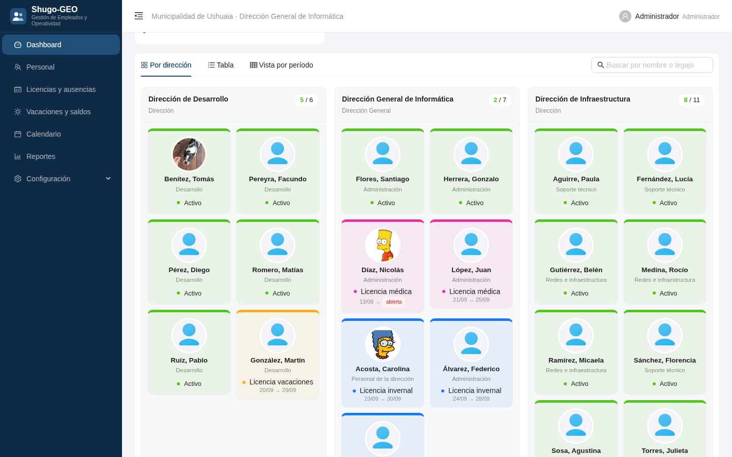
Dashboard: tarjetas por dirección

5.2 Personal — modules/personal
- EmpleadosPage: listado con filtros (unidad, modalidad, situación, búsqueda) y alta/edición con EmpleadoFormModal (legajo con DNI automático según modalidad, fin de contrato según modalidad).
- FichaEmpleadoPage (/personal/:id): consume GET /personal/empleados/{id}/ficha/. Muestra datos, foto (FotoEditable: clic para cargar o quitar), situación actual, saldos y pestañas: Vigentes y programadas, Historial (finalizadas, interrumpidas y anuladas, filtrable por año), Bienes a cargo, Movimientos de saldo e Historial de cambios.
- SaldosEmpleado: tabla por bolsa (acreditados, usados, programados, disponible) con desglose expandible, subtotal por categoría y total general; el popover “Elegir visibles” guarda la preferencia por empleado (/vacaciones/preferencias/) y afecta al total.

5.3 Licencias y ausencias — modules/novedades
- NovedadesPage: listado de novedades con filtro de situación Activas / Abiertas / Historial / Todas, más tipo, categoría, unidad, empleado y período. Acciones por fila con AccionesNovedad; las anuladas se ven tachadas (fila-anulada).
- CerrarNovedadModal: fija la fecha de fin de una novedad abierta.

5.4 Vacaciones y saldos — modules/vacaciones
- SaldosPage: pestaña Saldos (GET /vacaciones/saldos/ con filtros comunes y bolsa) y pestaña Movimientos (CRUD de movimientosApi). Botón “Acreditar a todos” (AsignacionMasivaModal).

5.5 Calendario — modules/calendario
- Consume: GET /calendario/eventos/.
- dias.ts → construirDias(): transforma los eventos en un mapa día → agentes ausentes, no laborables y porcentaje de ausentes. Las abiertas no se proyectan después de hoy.
- Vista Mes (FullCalendar): CeldaDia muestra el número de día destacado, chips con el nombre de cada agente ausente en el color de su licencia y un tinte según el % de ausentes; clic abre DetalleDiaDrawer.
- Vista Cronograma (GrillaPeriodo) y vista Lista.
- Barra de referencias: tarjetas por categoría con el mismo estilo que el dashboard (cantidad de agentes en el mes).
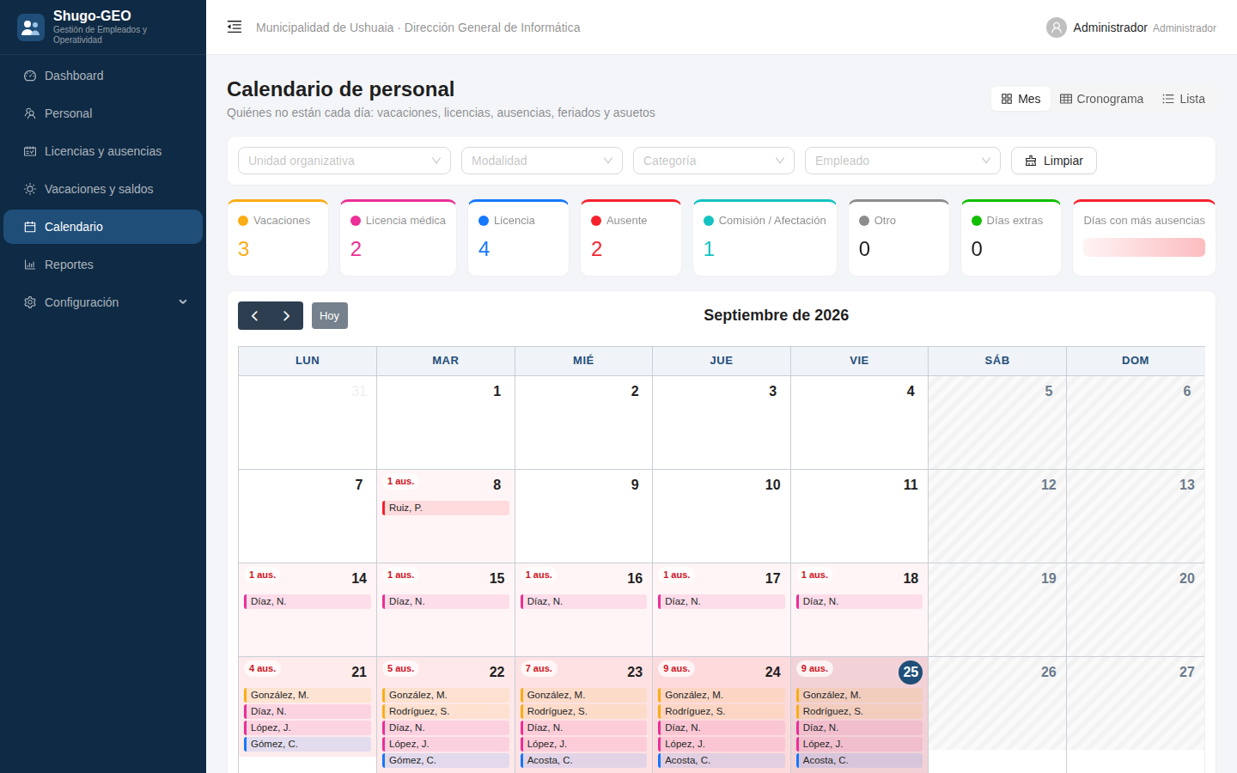
Calendario: vista mensual

5.6 Patrimonio — modules/patrimonio
- InventarioPage: tarjetas con la cantidad de bienes a cargo por insumo (/patrimonio/cargos/resumen/, clic = filtrar), filtros (búsqueda por IUB/planilla/descripción, unidad, empleado, situación A cargo / Historial / Todos), TablaCargos con responsable y legajo, botón “Asignar bien” y exportación con el reporte cargos_patrimoniales.

5.7 Reportes — modules/reportes
- ReportesPage: lista los reportes permitidos (GET /reportes/) agrupados; al elegir uno arma el formulario con sus filtros (CampoFiltro dibuja cada tipo de filtro y reenvía value/onChange de Form.Item), muestra la vista previa (formato=json) y descarga Excel o PDF.

5.8 Configuración — modules/configuracion
Pantalla | Detalle
Estructura organizativa | EstructuraPage: árbol editable de unidades con cantidad de agentes directos y totales.
Puestos, Modalidades, Categorías, Tipos de insumo | CrudPage en catalogos.tsx.
Tipos de licencia/ausencia | TiposNovedadPage: además de los campos del tipo (categoría, color, cómputo, descuenta saldo, usa el saldo de, mostrar saldo, requiere documentación, permite abierta), acciones Acreditar (asignación masiva; se propone al crear un tipo con saldo) y Ver uso (UsoTipoModal, GET /novedades/tipos/{id}/uso/).
Feriados y asuetos | NoLaborablesPage: CRUD y botón para cargar los feriados nacionales de un año.
Usuarios | UsuariosPage: CRUD de usuarios con roles (/auth/usuarios, /auth/roles/).

Las pantallas de Configuración se declaran en el array PANTALLAS de modules/configuracion/index.tsx: cada entrada genera la opción del submenú y su ruta.

6. Manejo de estado
- Datos del servidor: siempre con TanStack Query (nunca en estado local). Configuración global: retry: 1, staleTime: 15 s, refresco al volver a la ventana.
- Filtros: en la URL con useFiltrosUrl.
- Sesión: AuthContext.
- Estado de UI (modales abiertos, registro en edición): useState en la página.
- No se usa Redux ni otra librería de estado global.

7. Estilos y tema
- app/theme.ts: tokens de Ant Design (color primario, radios, fuente) y COLOR_ACTIVO (verde de los agentes trabajando).
- app/global.css: estilos propios, agrupados por pantalla: tarjetas KPI, tarjeta-agente (cuadrada), celdas del calendario, grilla, filas de saldos, tabla de saldos, puntos de leyenda, fila-anulada, fila-cargo-cerrado.
- Los colores de estado vienen del backend (categoría o tipo), no están fijos en el código.
- Diseño responsive con la grilla de antd (Row/Col con breakpoints) y menú lateral colapsable.

8. Convenciones
- Textos de la interfaz y nombres de dominio en español (empleado, novedad, saldo); nombres técnicos de React en inglés cuando son de la librería.
- Una página por archivo en pages/, componentes propios en components/ del módulo; si otro módulo lo necesita, se mueve a shared/.
- Los tipos de cada entidad se declaran junto a su API en shared/api/*.ts y reflejan la salida del serializer.
- Las validaciones de formularios replican las del backend sólo para dar respuesta inmediata; los errores del servidor se muestran con erroresDeCampos.
- Antes de entregar: npm run typecheck y npm run build.

